FICHE 6 : LES PARALLELOGRAMMES PARTICULIERS

Exercice 1

ABCD est un parallélogramme tel que AC = 4 cm et AB = BC = 3 cm.
1) Faire une figure.
2) Quelle est la nature de ABCD ? Justifier.
3) Trace en rouge les diagonales du quadrilatère ABCD.
4) Expliquer pourquoi (AC) et (BD) sont perpendiculaires.
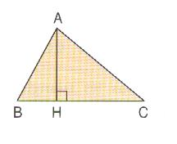
CB = 8 cm
AB = 5 cm
AC = 7cm
Exercice 2

1) Reproduire le triangle ABC et sa hauteur [AH].
2) Placer I le milieu de [AC]. Construire le symétrique T de H par rapport à I.
3) Que dire du quadrilatère CHAT ? Justifier.

Exercice 3
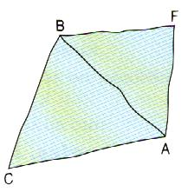
Sur la figure ci-dessous dessinée à main levée, ABC et ABF sont des triangles équilatéraux.
Quelle est la nature du quadrilatère AFBC ? Justifier.

Exercice 4

Partie 1 : Construction
Tracer un triangle ABC isocèle en A tel que AB = 6cm et BC = 4cm.
Construire le symétrique D de B par rapport à A.
Placer le milieu J de [DC].
Placer le symétrique I de A par rapport à J.

Partie 2 : Observation
1) Que semble être le quadrilatère CADI ?
2) Expliquer pourquoi J est le milieu de [AI] ?
3) Pourquoi CADI est-il un parallélogramme ?
4) Pourquoi AB=AC ?
5) Expliquer pourquoi AD = AB ?
6) Que peut on dire des deux côtés [AC] et [AD] du quadrilatère ?
7) Quel est alors la nature de CADI ?

Exercice 5

1) a) Construire un cercle de centre O et de rayon 5 cm. Tracer deux diamètres [AC] et [BD].
b) Pourquoi ABCD est il un parallélogramme ?
c) Pourquoi ABCD est il un rectangle ?

2) Que se passerait-il si les diamètres sont perpendiculaires ?

Exercice 6

- Construire un losange EFGH de centre O tel que EG = 5cm et FH = 7cm. Placer le milieu I de [EF]. Construire le symétrique M de O par rapport à I. Tracer en rouge le quadrilatère MFOE.
- a) Montrer que MFOE est un parallélogramme. (Penser aux diagonales)
b) Montrer que MFOE est un rectangle. (Penser aux diagonales de EFGH !)

